参考資料２

ものづくりマイスター（IT部門） グラフィックデザイン職種
審査用ポートフォリオ（作成例）

作成に当たっての留意事項

このポートフォリオはものづくりマイスター（IT部門） グラフィックデザイン職種の審査認定目的にのみ使用されます。その他このポートフォリオが公開されること等はありません。また、このポートフォリオ内、発注先や納品先、業務委託元等の情報(商品名等)について、契約の守秘義務契約の関係で明らかに出来ない場合は、社名、作品名等は伏せて記入頂いて構いません。また、作品等の概要の為の作品ビジュアルのサムネール、スクリーンショット、カット等についても同様に社名、作品名等は伏せるように修正頂いて構いません。

ポートフォリオの作成については、本様式に自身が業務で制作担当した代表的な作品(個人、プロジェクトチーム等で作成した作品5作品以上10作品程度を記載してください。ポートフォリオに記載する作品の制作年月日は時系列で記入してください。

ポートフォリオの作成に当たっては次の情報等を入力してください。
ポートフォリオ入力必要情報
・作品名、作品タイトル
・作品形式＜電子データ、静止画、動画、設計画面等＞、提供サイズや印刷方式、納品形式等
・作品ビジュアル（画像＜スクリーンショット等＞）の情報
・制作年月日
・クライアント名（守秘義務違反にならない範囲で記載の事）や納品先
・作品コンセプトやポイント
作品の狙いや目的（例：新商品の広告キャンペーン、イベントなどへの集客向上など）、ターゲットユーザー、クライアントの意向や制作上の制約などの経緯（守秘義務違反にならない範囲で記載の事）
・制作時間
・担当とポジション（プロジェクトチームで制作した作品の場合等）
・制作環境(使用ソフトなど)

＜作成例＞
氏 名 |  | 都道府県

作品番号 | 1
作品タイトル | ウェブデザイン技能検定2022年度用告知ポスター
作品形式 | CMYK、PDF形式、オンデマンド印刷(1000部印刷)
サイズ | A4縦位置
その他 | 配布用PDFデータ及び印刷物を作成し納品
作品サムネール
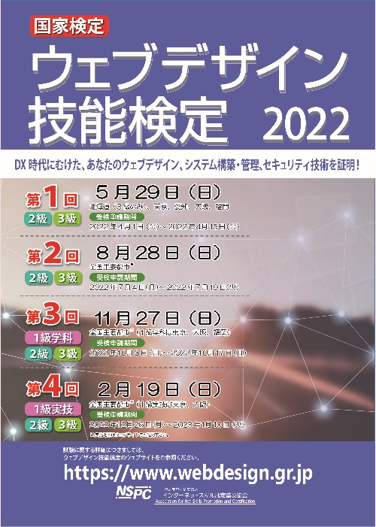
ウェブデザイン技能検定の告知ポスター
制作年月日 | 2021年11月
クライアント名等 | 特定非営利活動法人●●認定普及協会
作品コンセプト・ポイント等 | 特定非営利活動法人●●認定普及協会が実施するウェブデザイン技能検定の2022年度実施告知用ポスターとして全国の高等学校、専門学校、大学などに配布するポスターで、ターゲットユーザや検定のイメージ、主催である法人のブランディングに配慮したデザインを行った。特にポスターの対象者である若年者層に訴求できるようにスタイリッシュな配色、構成とし、ポスターの告知事項について明確に段階をつけてリズム的に配置している。
制作時間 | 2週間程度
認定者の制作箇所やプロジェクトチーム内での分担ポジション | 全3名のプロジェクトチームで制作  自身のポジションは、ディレクターとして、2名のデザイナーと制作  全体のプロジェクトマネージメントも担当
制作環境等 | MacOS、AdobeCC Photoshop、Ilutrator他

ものづくりマイスター（IT部門） 3Dデジタルゲームアート職種
審査用ポートフォリオ（作成例）

作成に当たっての留意事項

このポートフォリオはものづくりマイスター（IT部門） 3Dデジタルゲームアート職種の審査認定目的にのみ使用されます。その他このポートフォリオが公開されること等はありません。また、このポートフォリオ内、発注先や納品先、業務委託元等の情報(商品名等)について、契約の守秘義務契約の関係で明らかに出来ない場合は、社名、作品名等は伏せて記入頂いて構いません。また、作品等の概要の為の作品ビジュアルのサムネール、スクリーンショット、カット等についても同様に社名、作品名等は伏せるように修正頂いて構いません。

ポートフォリオの作成については、本様式に自身が業務で制作担当した代表的な作品(個人、プロジェクトチーム等で作成した作品5作品以上10作品程度を記載してください。ポートフォリオに記載する作品の制作年月日は時系列で記入してください。

ポートフォリオの作成に当たっては次の情報等を入力してください。
ポートフォリオ入力必要情報
・作品名、作品タイトル
・作品形式＜静止画、設計画面、動画、リアルタイムプログラム等＞、提供サイズや時間等
・作品ビジュアル（画像＜スクリーンショット等＞）の情報
・制作年月日
・クライアント名（守秘義務違反にならない範囲で記載の事）や納品先
・作品コンセプトやポイント
作品の狙いや目的（例：新商品の広告キャンペーン、コンバージョン率の向上など）、ターゲットユーザー、クライアントの意向や制作上の制約などの経緯（守秘義務違反にならない範囲で記載の事）
・制作時間
・担当とポジション（プロジェクトチームで制作した作品の場合等）
・制作環境(使用ソフト、使用言語など)

＜作成例＞
氏 名 |  | 都道府県

作品番号 | 1
作品タイトル | ゲームのオープニングムービー（エフェクトパート）
作品形式 | フルHDムービー
サイズ | フルHDサイズ
時間等 | 3分20秒
作品サムネール
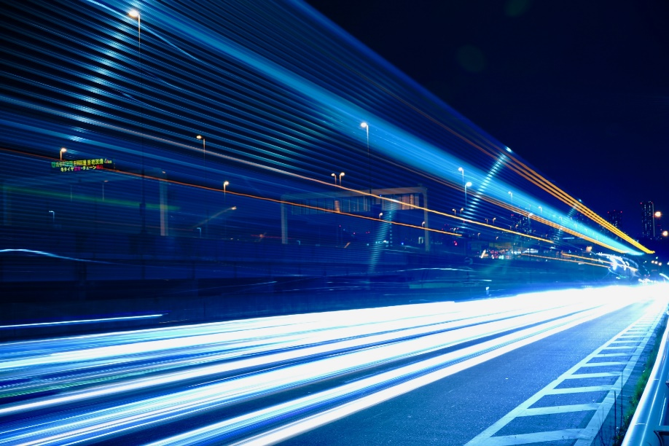
ゲームタイトル「A」のオープニングムービー
制作年月日 | 2011年8月
クライアント名等 | 株式会社●●●ゲーム
作品コンセプト・ポイント等 | 株式会社●●●ゲームのゲームタイトル「A」のゲームの世界観、内容に合わせてリアルな仮想世界を3DCGモデルで作成し、スピード間のある映像処理を加えてテンポのある構成でCGムービーの作成を行った。特にゲームの世界観を表現したリアルな都市景観やゲームに登場するキャラクターや乗り物などを提示し主観移動によるスピード感のある映像表現することによってゲーム導入時のユーザーの期待感を高めるように留意した。
制作時間 | 4か月程度
認定者の制作箇所やプロジェクトチーム内での分担ポジション | 全24名のプロジェクトチームでの制作  自身のポジションは、CGチームのチームリーダーを担当した。  3DCGのモデリングおよび全体のワールド構成などを中心で受け持ちした。また、チーム全体のプロジェクトマネージメントのサポートも担当した。
制作環境等 | Windows、MacOS、Autodesk Maya、Autodesk 3dsMAX他  また、CGの一部にC♯によるモーションを生成するプラグイン、スクリプトを使用した。

